Общество с ограниченной ответственностью «ГРАДАН»

ИЗМЕРИТЕЛЬ ОТКЛОНЕНИЙ ОТ ПРЯМОЛИНЕЙНОСТИ
«ЛАЗЕРНАЯ СТРУНА ЛС-1»

РУКОВОДСТВО ПО ЭКСПЛУАТАЦИИ.

г. Санкт-Петербург

2022 г.

Содержание.

1 Описание прибора
1.1 Назначение.
1.2 Состав прибора.
1.3 Технические характеристики.
1.3.1 Лазерная труба.
1.3.2 Магнитная подставка.
1.3.3 Цифровая камера.
1.3.4 Узел визирной приемной системы.
1.4 Условия эксплуатации.
2 Принцип работы прибора, устройство и конструкция.
2.1 Принцип работы лазерного излучателя.
2.2 Конструкция прибора.
2.2.1 Лазерная труба.
2.2.2 Магнитная подставка.
2.2.3 Приемные системы.
2.2.3.1 Узел визирной приемной системы.
2.2.3.2 Цифровая камера.
3 Порядок работы с прибором.
3.1 Подготовка прибора к работе.
    - Сборка прибора после транспортировки.
3.1.2 Подключение компьютера.
  - Управление и меню программного обеспечения.
    - Описание программного обеспечения и органов управления.
    - Меню программы.
    - Настройка программы.
    - Программа формирования протокола.
3.2.5 Выключение компьютера.
4 Методы измерений.
4.1 Общие вопросы измерений
4.2 Измерение отклонений от прямолинейности поверхностей.
4.3 Измерение отклонений от прямолинейности способом параллельного луча.
4.4 Измерение отклонений от прямолинейности способом наклонного луча.
Измерение неплоскостности
4.6 Измерение несоосности отверстий.
4.7 Измерение несоосности относительно базовой поверхности.
4.8 Измерение несоосности относительно общей оси.
4.8.1 Измерение несоосности отверстий способом параллельного луча.
4.8.2 Измерение несоосности отверстий способом наклонного луча.
5 Техническое обслуживание.
6 Транспортировка и хранение.
Настоящее руководство по эксплуатации распространяется на измеритель отклонений от прямолинейности «лазерная струна ЛС-1» и предназначено для ознакомления с конструкцией, принципом действия и порядком работы с данным прибором.

- Описание прибора
  - Назначение
Измеритель отклонений от прямолинейности «Лазерная струна, ЛС-1» (в дальнейшем именуемым прибор), предназначен для измерений отклонений от прямолинейности, плоскостности, соосности, методом лазерного визирования.
  - Состав прибора
Лазерная труба*ЛС-1.01.000* 1 шт.
ЛС-1.01.001*
Приёмник фотоэлектрический (цифровая камера) 1 шт.
Магнитная подставка 1 шт.
Визирная приемная система* 1 шт.
Комплект оптических узлов и оснастки* 1компл.
Компьютер (ноутбук) в сумке для переноса 1 шт.
Программное обеспечение 1 компл.
Ящик укладочный 1 компл.
Отвертка 1 шт.
Кисточка беличья 1 шт.
Салфетка фланелевая 1 шт.
Паспорт ЛС – 01.000 ПС 1 шт.
Руководство по эксплуатации ЛС – 01.000 РЭ 1 шт.
Руководство по эксплуатации ЛС – 01.100 РЭ 1 шт.
ГСИ. Измерители отклонений от прямолинейности
«Лазерная струна ЛС-1». Методика поверки МП 13 233 2018 1 шт.

* - поставляется по согласованию
Магнитная поставка может быть выполнена в различных исполнениях в зависимости от пределов перемещения по осям X Y. Технические характеристики магнитной подставки в стандартном исполнении приведены ниже
Комплектация прибора «Измеритель отклонений от прямолинейности «Лазерная струна, ЛС-1»,» указана в паспорте.
  - Метрологические и технические характеристики
Метрологические характеристики
Рабочее расстояние от объектива до приемника, м от 0,5 до 30.
Диапазон измерений длины при измерении отклонений от опорной прямой:
- визуальным способом, мм ±5,0;
- фотоэлектрическим способом, мм ± 3,0.
Пределы допускаемой абсолютной погрешности измерений отклонений от опорной прямой:
- визуальным способом, мм ± 0,1;
- фотоэлектрическим способом, мм ± 0,01.
Лазерная труба:
Габаритные размеры мм, не более:
-диаметр ЛС-1.01.000 50.
ЛС-1.01.001 64
- длина ЛС-1.01.000 210
ЛС-1.01.001 385
Технические характеристики

Соосность посадочного диаметра и лазерной оси, мм/м 0,02.
Тип лазера, лазерный модуль HLD PM-12-5-655
Магнитная подставка (стандартное исполнение):
Цена деления основной шкалы, мм 1.
Цена деления отсчетного устройства, мм 0,01.
Пределы перемещения по осям X, Y, мм от 0 до 10.
Пределы допускаемой погрешности
отсчетных устройств магнитной подставки, мм ±0,02.
Диаметр посадочного отверстия, мм 50H7.
Габаритные размеры, приемника в подставке
(длина х ширинах высота) мм, не более 150×130×170.
Цифровая камера:
Тип ПЗС-матрицы SDU-415.
Число пиксел 744х576.
Тип развертки прогрессивная.
Частота кадров, Гц 25.
Экспозиция от 6 мкс до 4,5 мин.
Разрядность АЦП, бит 12.
Объем встроенного ОЗУ, Мбайт не менее 8
Форма и размер пиксела, мкм квадратная; 8,3×8,3.
Узел визирной приемной системы:
Диаметр посадочного цилиндра, мм 50
  - Условия эксплуатации.
Прибор предназначен для работы в условиях производственных помещений при температуре окружающей среды 20 ±5ºС и относительной влажности до 80%.

- Принцип работы прибора, устройство и конструкция
  - Принцип работы прибора
Основная задача лазерного излучателя – формирование в пространстве и времени протяженной отсчетной базы с высокой степенью стабилизации.
В основу стабилизации в пространстве лазерного пучка положен метод интерференционного преобразования пучка оптической системой, выходной элемент которого обладает большой сферической аберрацией. Лазерный луч обладает большой протяжённостью – более 100 метров. Однако в поперечном сечении он имеет неоднородную и непостоянную структуру, что исключает возможность привязки к нему, как к высокоточной отсчётной базе или направлению.
Для возможности промышленного применения лазерного излучателя производится преобразование лазерного пучка, которое осуществляется за счет того, что на выходе оптической системы прибора расположен специальный оптический элемент, который характеризуется большой сферической аберрацией. Сочетание сферической аберрации и высокой степени монохроматического излучения лазера (ОКГ) происходит интерференционное преобразование лазерного пучка, вследствие чего за выходным элементом прибора образуется кольцевая интерференционная структура с четко выраженным круглым центральным пятном (рисунок 1). Эта структура сохраняется на всей измерительной трассе и образует отсчётную базовую прямую большой протяженности.
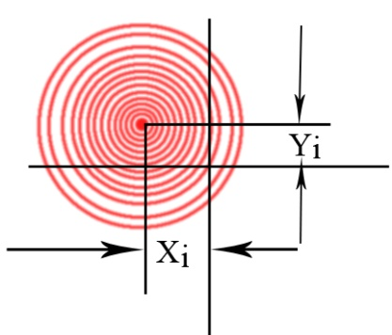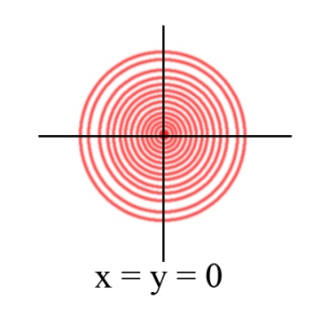
Рисунок 1- Кольцевая интерференционная структура.
Система, основанная на использовании кольцевой интерференционной структуры, имеет два основных преимущества:
- при случайных смещениях оси диаграммы направленности лазерного излучения форма и положение центрального круглого пятна кольцевой структуры остаются неизменными;
- диаметр центрального пятна в несколько раз меньше диаметра лазерного пучка, что позволяет получить высокую точность регистрации смещений энергетического центра этого центрального пятна.
Наведение на центральное пятно кольцевой структуры может осуществляться как визуально, например, на сетку с перекрестием через окуляр или с помощью цифровой камеры с матричным приемником.

  - Конструкция прибора.

    - Лазерная труба (рисунок 2)
Лазерная труба выполнена в двух вариантах: ЛС-1.01.000 и ЛС-1.01.001
На рисунке 2а представлена лазерная труба ЛС-1.01.000

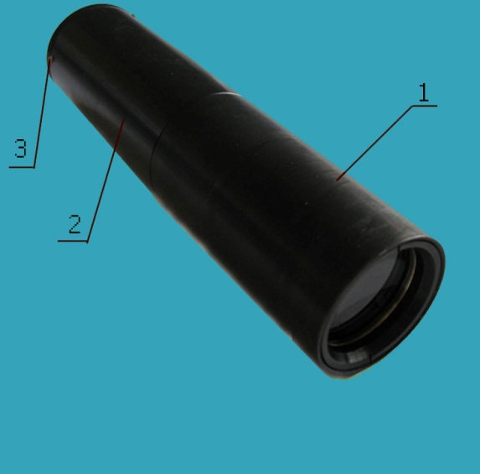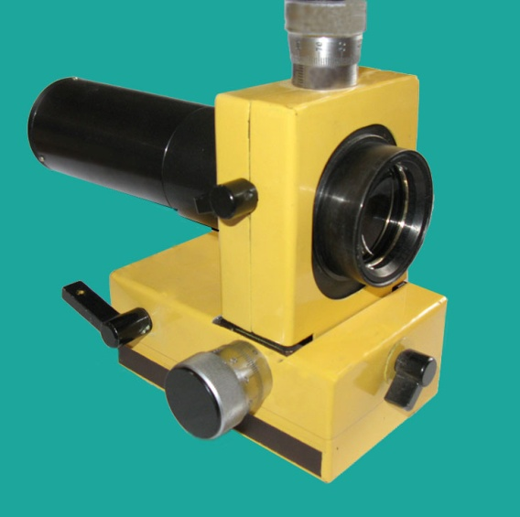
Рисунок 2а - Лазерная труба ЛС-1.01.000

Светодиодный лазер (λ=630 нм), блок питания и оптические элементы смонтированы в цилиндрическом корпусе лазерной трубки поз.1, имеющим посадочный диаметр и закрыты кожухом поз. 2. На торце кожуха установлена крышка поз. 3, которая фиксируется на нем с помощью резьбового кольца. На крышке расположен тумблер включения лазера. Питание лазера осуществляется двумя элементами (тип ААА, 1,5В). Посадочным диаметром лазерная труба может устанавливаться в магнитную подставку. Возможно исполнение лазерной трубы с вынесеным блоком питания светодиодного лазера.

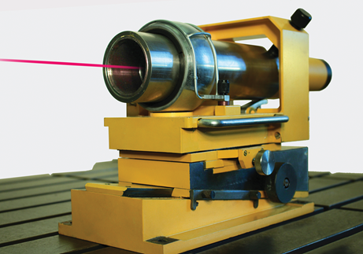
Рисунок 2б - Лазерная труба ЛС-1.01.001
На рисунке 2б представлена лазерная труба ЛС-1.01.001. Труба лазерного формирователя устанавливается посадочным, цилиндрическим корпусом в сферическую опору и подвижные лапки лафета, с помощью которых труба может наклоняться вокруг центра сферической опоры в двух взаимно - перпендикулярных плоскостях. Магнитное основание лафета позволяет надежно базировать прибор к плоским стальным поверхностям. В стандартном исполнении лафет базируется на плоскую площадку подъемного стола. Подъемный стол позволяет перемещать трубу лазерного формирователя в двух взаимно – перпендикулярных направлениях. Угловые и линейные подвижки лафета и подъемного стола позволяют однозначно выставить базовую ось лазерного пучка формирователя относительно контролируемого объекта, изделия или поверхности.
2.2.2. Магнитная подставка (рисунок 3)
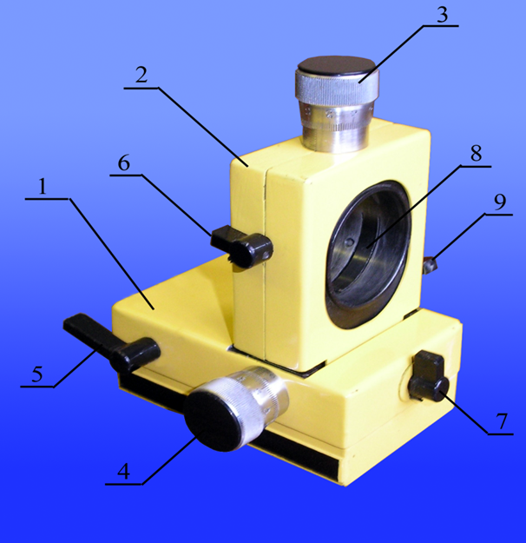
Рисунок 3 - Магнитная подставка.
Магнитная подставка (рисунок 3) предназначена для базирования визирной приемной системы или цифровой камеры на плоские, магнитопроницаемые поверхности контролируемых изделий или узлов. В корпусе подставки поз. 1 смонтирован включающийся магнит. Включение магнита осуществляется рукояткой поз. 5. При включённом магните подставка марки надёжно крепится к поверхности контролируемого узла или изделия. В стойке корпуса 2 расположен зажимной патрон поз. 8, в который устанавливаются приемные системы (визирная система или цифровая камера) своими посадочными диаметрами и фиксируется в патроне с помощью рукоятки поз. 9. Посадочное отверстие зажимного патрона имеет размер D=50H7. Перемещение приемников в подставке осуществляется в двух взаимно перпендикулярных направлениях микрометрическими механизмами, при этом по шкалам отсчётных устройств поз. 3 и 4 определяется величина перемещения. Цена деления отсчётного барабана - 0,01 мм, в стандартном исполнении пределы перемещения марки в подставке по каждому направлению от 0 до 10 мм.
С помощью рукояток стопорного механизма поз. 6 и 7 происходит фиксация марки в заданном положении, при этом марка будет неподвижна, даже если вращать барабаны микровинтов поз. 3 и 4. В магнитную подставку может устанавливаться также лазерная труба (рисунок 2а).
    - Приемные системы.
      - Узел визирной приемной системы (рисунок 4).
Узел визирной приемной системы представляет собой корпус поз. 1 с посадочным цилиндром. Посадочным диаметром корпус базируется в зажимном патроне магнитной подставки поз. 2. На выходной цилиндр корпуса поз. 3 устанавливается окуляр с сеткой поз. 4.

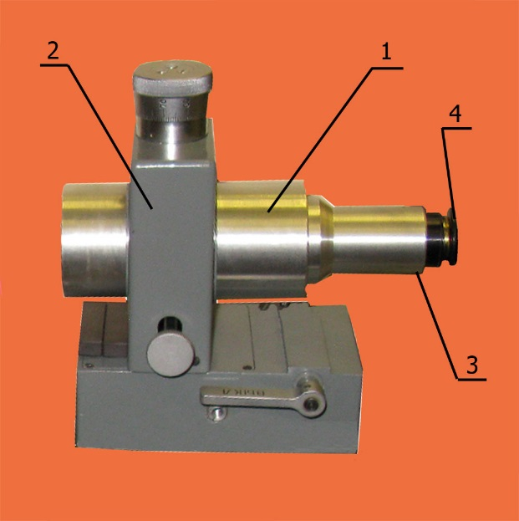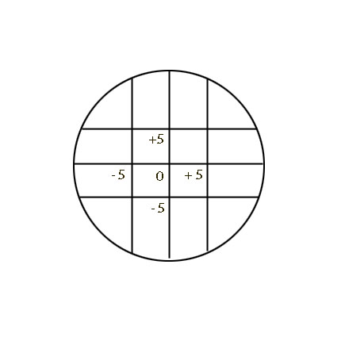

а б
Рисунок 4 - Узел визирной приемной системы (а), окуляр с одним из вариантов сетки (б)

Для комфортного восприятия кольцевой структуры наблюдение ведется через оптический фильтр.
Для удобства работы визирная система может комплектоваться переходным узлом, ломающим ось лазерного луча на 90 град.
2.2.3.2 Цифровая камера (рисунок 5)
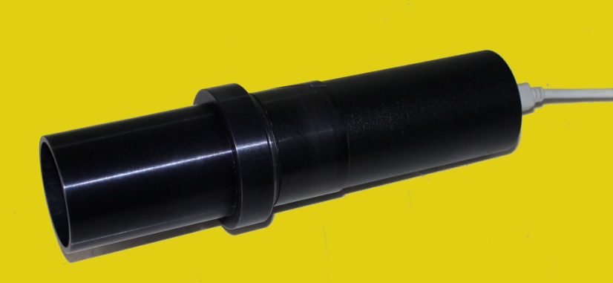
Рисунок 5 - Цифровая камера
При работе прибора «лазерная струна» в фотоэлектрическом режиме используется измерительная система на базе цифровой камеры с ПЗС матрицей SDU-415.
Камера представляет собой цилиндрический корпус, в котором смонтированы ПЗС матрица, блок питания и блок обработки и управления сигнала. Посадочный диаметр корпуса имеет размер D=50 мм. Через переходную пружинную втулку камера устанавливается в магнитную подставку аналогично визирной системе. На торце камеры имеется разъем. С этого разъема с помощью кабеля сигнал поступает на USB вход компьютера и далее на монитор. При попадании лазерного луча на ПЗС матрицу на экране монитора наблюдают лазерный пучок в виде кольцевой структуры с ярко выраженным центральным пятном и перекрестие. Центр перекрестия обозначает центр матрицы. При измерении по программе центр кольцевой структуры устанавливают на перекрестие в нулевое положение или измеряют с заданной точностью положение энергетического центра пятна относительно перекрестия по двум направлениям. Результаты измерений выводятся на экран монитора.
2.2.4. Комплект поставки
Для расширения функциональных возможностей прибор по согласованию может комплектоваться дополнительными оптическими узлами и оснасткой.
2.2.4.1 Насадки с пентапризмой.
В трубе ЛС-1.01.001 для визирования в двух взаимно перпендикулярных направлениях применяется пентапризма с клином. Угол между лучами равен 90⁰ . Наблюдение и контроль в этом случае можно вести по двум направлениям одновременно.
Конструкция насадки с пентапризмой показана на рисунке 6.
Пентапризма с клином однозначно закреплена в корпусе поз. 1, в котором для наблюдения имеются два окна поз. 2. Окна в нерабочем состоянии закрываются заслонками поз 3, которые имеют два фиксированных положения - рабочее и нерабочее. В корпусе выполнен посадочный диаметр поз. 4, с помощью которого насадка устанавливается на корпус трубы и фиксируется на нём пружинным хомутом с помощью винта поз. 5.
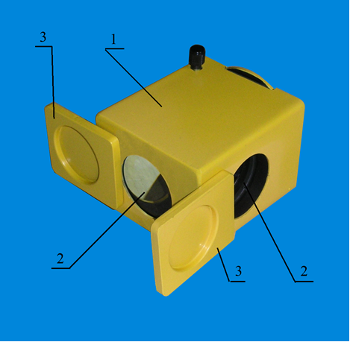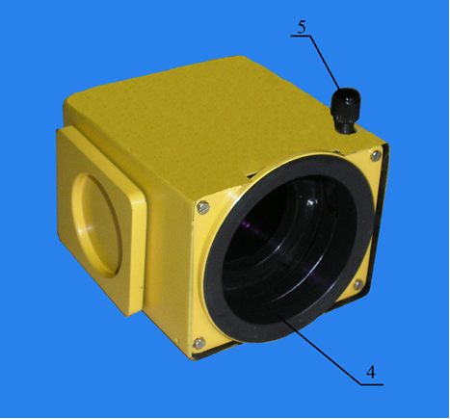
Рисунок 6 Пентапризма с клином
Ниже представлена другая разновидность насадки пентапризмы с клином. .
Корпус насадки имеет цанговый патрон, с помощью которого насадка устанавливается на корпус трубы
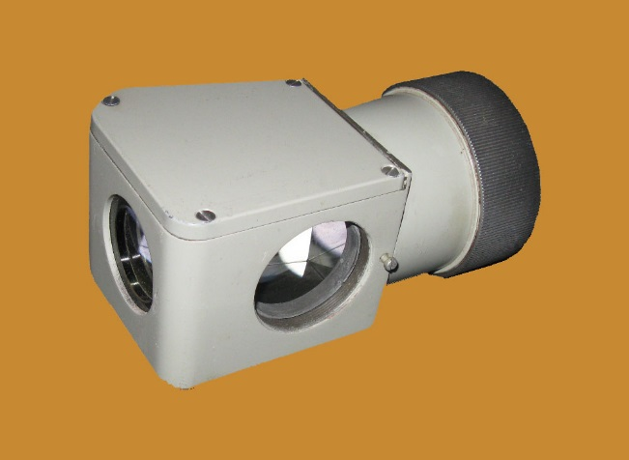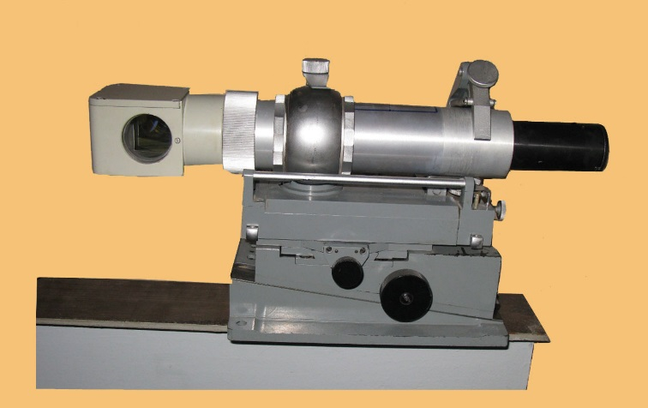
Для преломления луча на угол 90⁰ в любом месте контролируемой трассы используется выносная пентапризма (рисунок 6а). Призма помещена в корпусе и устанавливается на регулируемый столик.
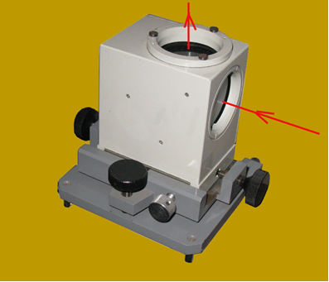
Рисунок 6а Выносная пентапризма

Разновидностью выносной пентапризмы является пентапризма с возможностью установки ее в магнитную подставку (рисунок 6б). Корпус пентапризмы имеет посадочный диаметр 50 мм, с помощью которого призма устанавливается в магнитную подставку.
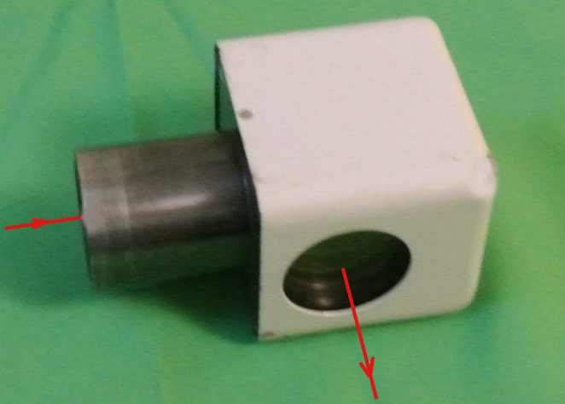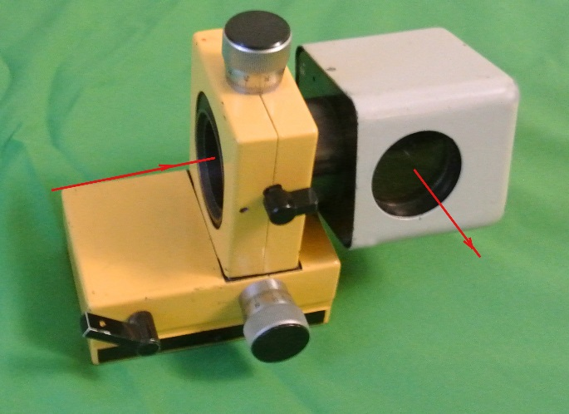
Рисунок 6б Выносная пентапризма с установкой в магнитную подставку

2.2.4.2 Марка с трипельпризмой
В ряде случаев, прибор используют в автоколлимационном режиме. Для этого используют контрольный элемент марки, выполненной в виде трипельпризмы и автоколлимационную насадку (рисунок 7), установленной на корпусе трубы поз.1.

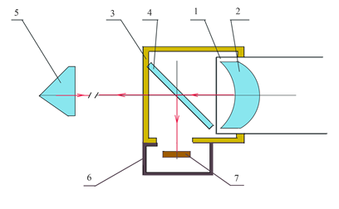

Рисунок 7 Трипельпризма с автоколлимационной насадкой.

Луч лазера в виде кольцевой структуры выходит из выходного объектива поз. 2 лазерной трубы поз.1, проходит через светоделитель поз.3 и направляется на контрольный элемент марки поз.5 выполненной в виде трипельпризмы. После отражения от контрольного элемента поз.5 луч возвращается в обратном направлении, отражается от светоделителя поз.3 и принимается одной из приемных систем: цифровой камерой поз.6 с матрицей поз. 7 или узлом визирного канала.
«Трипельпризма» обладает двумя свойствами:
- падающий на призму луч независимо от ее углового положения, всегда возвращается в том же направлении, т.е. марки не чувствительны к угловым наклонам.
- при параллельном смещении «трипельпризмы» на величину «h» от оси, отраженный от нее луч смещается параллельно самому себе на величину «2h».

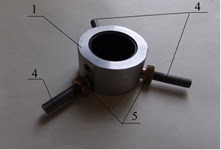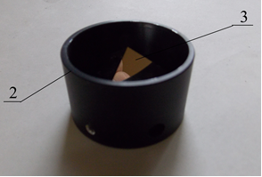
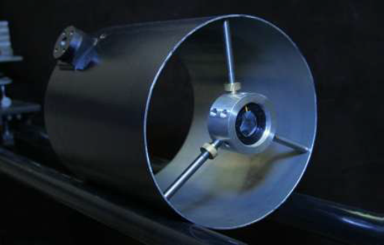
Рисунок 8 Марка с трипельпризмой

Конструкция марки с трипельпризмой показана на рисунке 8. Узел марки с трипелпризмой представляет собой цилиндрический полый корпус поз. 1 (рисунок 8). Во внутренний диаметр корпуса по точной посадке устанавливается промежуточная оправа поз. 2, в которой жестко закреплена трипельпризма поз. 3. Вершина призмы поз. 3 отцентрирована относительно диаметра оправы с точностью ± 0,02 мм. В корпус поз. 1 вкручены три стержня поз. 4. Марка может базироваться как в магнитную подставку посадочным диаметром корпуса 1, размер которого равен 50 мм. или на цилиндрическую поверхность с помощью сменных стержней поз. 4. Стержни сменные, изготовлены группами. Для каждого контролируемого отверстия имеется своя группа стержней с соответствующим размером. Каждая марка предварительно центрируется по размеру контролируемого отверстия. После центровки стержни фиксируются гайками поз. 5.
2.2.5. Конфигурация прибора.
В зависимости от решаемой задачи контроля, методики контроля, взаимной ориентации осей контролируемого объекта и прибора, взаимного расположения узлов прибора и их базирования на объекте прибор может иметь различную конфигурацию, которая учитывается программным обеспечением.
- Порядок работы с прибором
  - Подготовка прибора к работе
    - Сборка прибора после транспортировки
Перед проведением измерений необходимо произвести сборку прибора в следующей последовательности:
а) извлечь из укладочного ящика лазерную трубу, магнитную подставку и камеру. Установить камеру в магнитную подставку таким образом, чтоб риски на корпусе камеры и магнитной подставки совпали. Зафиксировать камеру в магнитной подставке винтом поз. 9 (рисунок 3);
в) подключить цифровую камеру к USB входу компьютера.
    - Подключение компьютера
      - Включить компьютер, нажав кнопку питания.
      - После загрузки системы на рабочем столе компьютера выбрать ярлык «ОТСЧЕТ» запустите программу (двойным щелчком мышкой или клавишей «Enter»).
      - При первом запуске программы или после переподключения камеры она должна быть проинициализирована, для чего запустится специальное приложение инициализации (на открывшемся экране появляются бегущие цифры). После этого в системе появится новое USB-устройство и прозвучит звуковой сигнал. После этого, если программа не запустится - повторно запустите программу (ярлык «ОТСЧЕТ»).
  - Управление и меню программного обеспечения.
    - Описание программного обеспечения и органов управления.
Программное обеспечение представляет собой Windows-приложение, содержащее поле изображения с ПЗС-матрицы (перекрестие на поле указывает на начало координат ПЗС-матрицы), поле с вкладками для работы с фотоэлектрическим каналом, визуальным каналом (при его наличии) и просмотра сделанных измерений и другие элементы управления. (см. рис. 9).

Программное обеспечение содержит следующие органов управления:

      - Список конфигураций прибора. Список содержит возможные конфигурации прибора в зависимости от решаемой задачи. Перед проведением измерения необходимо выбрать соответствующую конфигурацию.
      - Поля с вкладками для работ с разных режимов работ с прибором. Вкладка «Фотоэлектрический канал» - для управления прибором и снятия отсчета в режиме фотоэлектрического измерения. Вкладка «Визуальный канал» - для управления прибором и снятия отсчета в режиме визуального измерения. Вкладка «Измерения» - для просмотра списка текущих измерений.
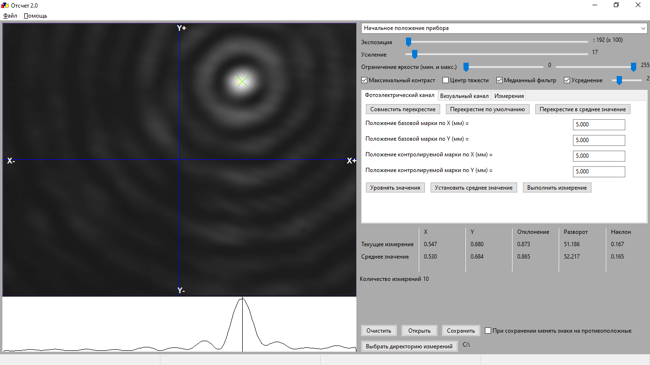

Рис. 9. Окно программного обеспечения.

Вкладка «Фотоэлектрический канал» содержит следующие элементы:
      - Кнопка «Совместить перекрестие». Кнопка используется для перемещения центра перекрестия в точку максимума освещенности (в нашем случае, на центр кольцевой структуры изображения). Функция кнопки дублируется нажатием клавиши «X» в латинской раскладке и «Ч» в русской раскладке.
      - Кнопка «Перекрестие по умолчанию». Кнопка используется для перемещения центра перекрестия в исходное положение. Функция кнопки дублируется нажатием клавиши «D» в латинской раскладке и «В» в русской раскладке.
      - Кнопка «Перекрестие в среднее значение». Кнопка используется для перемещения центра перекрестия в среднее значение проведенных измерений.
      - Поля ввода положения базовой марки по осям X и Y. В эти поля вводятся значения барабанов магнитной подставки при наведении на базовую марку.
      - Поля ввода положения контролируемой марки по осям X и Y. В эти поля вводятся значения барабанов магнитной подставки при наведении на контролируемую марку.
      - Кнопка «Уровнять значения». Уравнивает значения положения магнитной подставки по X и Y для базовой и контролируемой марки.
      - Кнопка «Установить среднее значение». Устанавливает значения положения магнитной подставки по X и Y для базовой и контролируемой марки равные среднему положению барабанов.
      - Кнопка проведения измерения. При нажатии кнопки происходит серия измерений смещения энергетического центра относительно начала координат с занесением результатов в общий список измерений. Функция кнопки дублируется нажатием клавиш «Enter» и «Space».

Вкладка «Визуальный канал» содержит следующие элементы:
      - Поля ввода значений координат сетки по осям X и Y в окуляре для базовой марки.
      - Поля ввода положения базовой марки по осям X и Y. В эти поля вводятся значения барабанов магнитной подставки при наведении на базовую марку.
      - Поля ввода значений координат сетки по осям X и Y в окуляре для контролируемой марки.
      - Поля ввода положения контролируемой марки по осям X и Y. В эти поля вводятся значения барабанов магнитной подставки при наведении на контролируемую марку.
      - Кнопка «Уровнять значения». Уравнивает значения положения магнитной подставкипо X и Y для базовой и контролируемой марки.
      - Кнопка «Установить среднее значение». Устанавливает значения положения магнитной подставки по X и Y для базовой и контролируемой марки равные среднему положению барабанов.
      - Кнопка проведения измерения. При нажатии кнопки происходит серия измерений смещения энергетического центра относительно начала координат с занесением результатов в общий список измерений. Функция кнопки дублируется нажатием клавиш «Enter» и «Space».

Вкладка «Измерения»:
      - Список измерений. Список содержит все проведенные измерения смещения энергетического центра относительно начала координат.

Остальные элементы ПО:
      - Поле текущего измерения. Поле показывает координаты, результирующий вектор смещения энергетического центра относительно оси прибора, угол между результирующим вектором и осью X и угол между линией, проходящей через центры марок и базовой осью прибора (при указании расстояния между марками).
      - Поле показания количества проведенных измерений.
      - Строка результата измерения. Строка содержит среднее значение координат, результирующего вектора смещения энергетического центра относительно начала координат, угла между результирующим вектором и осью X и угла между линией, проходящей через центры марок и базовой осью прибора (при указании расстояния между марками).
      - Кнопка очистки списка измерений. Функция кнопки дублируется нажатием клавиши «Backspace».
      - Кнопка загрузки ранее сохраненных измерений из файла.
      - Кнопка сохранения проведенных измерений в файл. При нажатии кнопки необходимо в появившемся поле ввести название измерения.
      - Переключатель изменения знаков измерений на противоположные.
      - Кнопка выбора папки для сохранения файлов измерений. Рядом указывается путь к текущей папке.
      - Ползунок изменения экспозиции. Ползунок устанавливает экспозицию ПЗС-матрицы для получения оптимального изображения. Функция дублируется нажатием клавиш «W» и «S» в латинской раскладке и «Ц» и «Ы» в русской раскладке (шаг изменения экспозиции, кратный 10, изменяется нажатием клавиш «Q» и «A» в латинской раскладке и «Й» и «Ф» в русской раскладке).
      - Ползунок изменения усиления. Ползунок устанавливает напряжение усиления ПЗС-матрицы для получения оптимального изображения.
      - Ползунки отсекания яркости по минимальному и максимальному значению.
      - Поле максимального контраста. При необходимости получения максимального контраста изображения установить данную галочку.
      - Поле включения режима вычисления центра тяжести. Позволяет определить координаты “центра тяжести”, на основе яркости пикселей изображения с ПЗС матрицы. Для определения центра энергетического пятна в данном режиме необходимо выделить его путем отсекания остальной части изображения с помощью соответствующих ползунков (3.2.1.29).
      - Поле включения медианного фильтра изображения. Используется при необходимости отфильтровать шум.
      - Поле включения сглаживания изображения с ползунком степени сглаживания. Используется при необходимости сгладить изображение, уменьшить влияние паразитных бликов и пыли.

    - Меню программы.
Меню содержит пункты:
а) Программа -> Дополнительное приложение.
Данный пункт меню может вызывать дополнительное приложение для решения текущей задачи или создания протокола измерений. Название пункта и вызываемое приложение может зависеть от выбранной конфигурации прибора. При отсутствии дополнительного приложения данный пункт не отображается.
б) Программа -> Настройки.
Данный пункт меню вызывает настройки для каждой конфигурации прибора и может быть защищен паролем.
в) Программа -> Выход.
Выход из программы. Функция дублируется нажатием клавиши «Esc».
г) Помощь -> Горячие клавиши.
Справка по горячим клавишам.
д) Помощь -> О программе.
Версия программы.

3.3. Настройки программы.
При выполнении пункта меню (Программа->Настройки) появляется окно настроек программы для каждой конфигурации прибора (см. рис. 10):
- поле выбора настраиваемой конфигурации
- поле изменения названия конфигурации
- поле подписей осей на экране отображения изображения с ПЗС-матрицы
- поле названий осей измерения в данной конфигурации
- поля выбора направлений осей для используемых блоков прибора в данной конфигурауии.
- поле количества поворотов осей прибора на 90 градусов
- поле указания расстояния между базовой и измеряемой маркой
- поля включения отображения углов разворота и наклона
- поле установки начала координат (перекрестия) относительно ПЗС-матрицы.
- поле множителя результатов измерений
- поля предварительных значений барабанов магнитной подставки
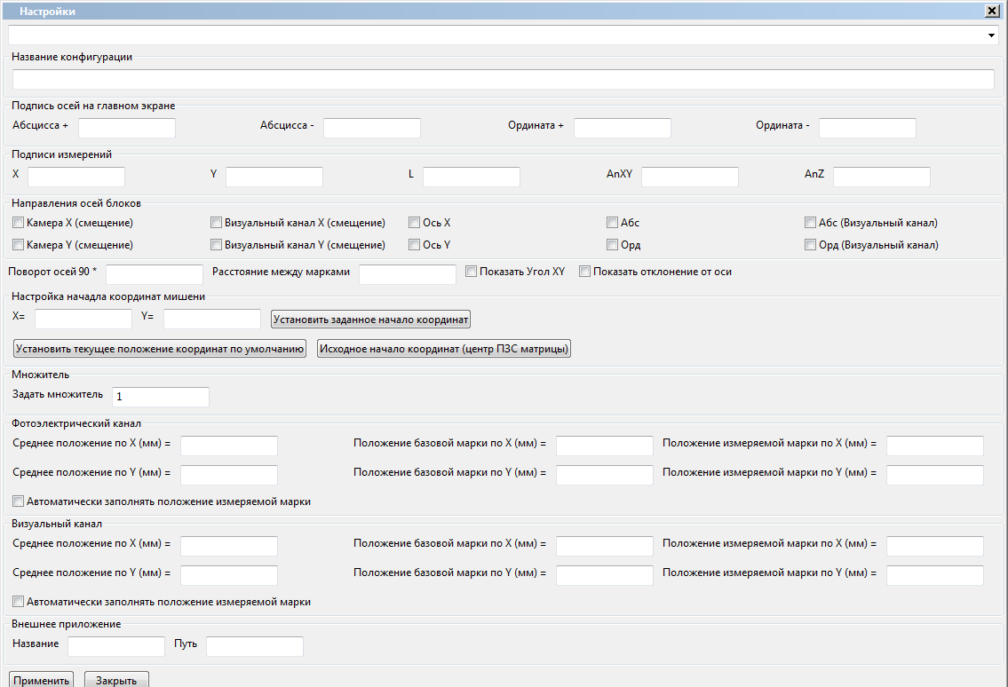
- поле названия и пути к дополнительному приложению.

Рис. 10. Окно настроек программного обеспечения.

3.4 Выключение компьютера
Выключение компьютера производят в соответствии с руководством пользователя, которое прикладывается к компьютеру.

- Методы измерений
Прибор «Лазерный измеритель отклонений от прямолинейности «Лазерная струна ЛС-1» в результате интерференционного преобразования лазерного пучка образует в пространстве протяженную и стабильную в пространстве и времени ось лазерного луча, которая принимается как отсчетная база в виде интерференционной кольцевой структуры (рисунок 1). Кольцевая структура имеет систему четких колец с четким центральном пятном, которые сохраняются на протяжении всей трассы (базы). Эту структуру можно наблюдать различными приемными системами. Прибор устанавливают в створе линии измерения, а приемную систему перемещают по измеряемой поверхности контролируемого объекта. Если измеряемая поверхность имеет отклонения от прямолинейности, то происходит смещение сетки окуляра визирной системы относительно оси лазерного луча. В поле зрения визирной системы наблюдают смещение центрального пятна кольцевой структуры относительно центра перекрестия по двум направлениям X_{i} и Y_{i} .
Таким образом, отклонения точек реальной поверхности наблюдаются как смещения изображений центрального пятна кольцевой структуры относительно штрихов сетки окуляра.
В этом случае отсчетными механизмами оптического микрометра или магнитной подставки совмещают центр пятна интерференционной структуры с центром перекрестия окуляра. По шкалам отсчетных барабанов магнитной подставки снимают значения отклонений от прямолинейности контролируемой поверхности от отсчетной базы в двух взаимно перпендикулярных плоскостях.
Аналогично проводят измерения с помощью цифровой камеры. В этом случае смещение кольцевой структуры определяют относительно центра ПЗС матрицы. На экране монитора компьютера наблюдают перекрестие, которое обозначает центр матрицы и изображение кольцевой структуры. Значения отклонений от прямолинейности контролируемой поверхности можно определить по шкалам отсчетных барабанов магнитной подставки (как и с визирной системой) или с помощью специальной программы, установленной в компьютере. Значения отклонений выводятся на экран монитора.

  - Общие вопросы измерения
При измерении отклонений от прямолинейности за базовую прямую (опорную прямую) принимают прямую, проходящую через две крайние точки контролируемой поверхности.
В зависимости от расположения оси лазерного луча относительно базовой прямой (опорной прямой) измерения производят способом параллельного или наклонного луча.
Способ параллельного луча заключается в измерении отклонений центра перекрестия приемной системы относительно оси лазерного луча, устанавливаемой параллельно выбранной базе. Этот способ требует тщательной установки оси лазерного луча относительно базы, так как точность измерения зависит от погрешности установки.
Способ наклонного луча заключается в измерении отклонений центра перекрестия приемной системы относительно оси кольцевой структуры лазерного луча трубы, устанавливаемой под небольшим углом наклона к выбранной базе. Этим способом можно производить измерения с большей точностью, чем первым.
При контроле объектов малой протяжённости можно пользоваться способом параллельного луча, так как погрешность установки оси лазерного луча в этом случае не оказывает заметного влияния на точность измерений, а обработка результатов упрощается.
При контроле объектов большой протяжённости рекомендуется пользоваться способом наклонного луча как наиболее точным и производительным, не требующим тщательной установки оси лазерного луча. Величина наклона оси лазерного луча относительно базы учитывается при последующей обработке результатов измерения.
Погрешность визирования σ определяют в любых точках объекта измерения из 10 – 12 приёмов и вычисляют по формуле:
, (1)
где V – отклонение от среднего арифметического значения ( ;
а_{i} - i - й отсчёт по отсчетному механизму;
- среднее арифметическое значение отсчётов по отсчетному механизму;
n – количество приёмов наблюдения.
Наведение центрального пятна кольцевой лазерной структуры возможно не в центр, а на соответствующий штрих перекрестия окуляра или соответствующий штрих перекрестия матрицы.
Подводить изображени центрального пятна кольцевой лазерной структуры необходимо с одной стороны, для исключения погрешности от люфта отсчётного механизма.

  - Измерение отклонений от прямолинейности и плоскостности поверхностей
Отклонение от прямолинейности есть наибольшее расстояние от точек реального профиля до «прилегающей прямой». Определение точек реального профиля производят в следующем порядке:
Измеряемую поверхность (объект) разбивают на необходимое количество контролируемых точек, в которых в дальнейшем устанавливают магнитную подставку с одной из приемных систем.
Лазерную трубу в магнитной подставке или лафете устанавливают в створе начальной и конечной точек измеряемой поверхности.
В зависимости от требуемой точности и протяжённости контролируемой поверхности, измерения отклонений точек реальной поверхности от базовой прямой производят способом параллельного или наклонного луча.
По результатам измерения строят график продольного профиля, находят прилегающую прямую и определяют отклонение от прямолинейности.
Отклонение от плоскостности есть наибольшее расстояние от точек реального профиля до «прилегающей плоскости».
Отклонение от плоскостности является частным случаем отклонения от прямолинейности и определяется методом, называемым «методом паутинной пряжи».
В качестве приемной системы можно использовать:
- цифровую камеру,
- визирную систему,
- марку с трипельпризмой.
В последнем случае измерения проводят с автоколлимационной насадкой.
  - Измерение непрямолинейности способом параллельного луча (рисунок 11).
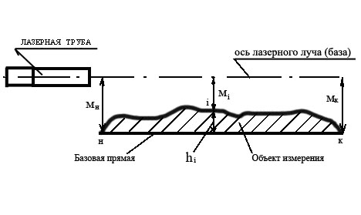
Рисунок 11 Измерение непрямолинейности способом параллельного луча

    - Установить горизонтальный и вертикальный отсчётные барабаны подставки марки в положение 5,0.
    - Установить магнитную подставку с приемной системой в конечную (дальнюю) точку (к) контролируемого объекта и, заклоняя лазерную трубу в двух плоскостях, совместить изображение центрального пятна кольцевой структуры с центром сетки окуляра, в случае использования визирной приемной системы, или центром перекрестия монитора, в случае использования цифровой камеры.
    - Установить магнитную подставку с приемной системой в начальную (ближнюю) точку (н) и, линейно смещая трубу винтовыми механизмами магнитной подставки, совместить изображение центрального пятна кольцевой структуры с центром сетки окуляра или центром перекрестия монитора.
    - Повторить многократно операции по пп. 4.3.2 и 4.3.3 до приведения оси лазерного луча в положение, параллельное базовой прямой. Линия оси лазерного луча считается установленной параллельно базовой прямой, если центр сетки окуляра (или перекрестия монитора) и центральное пятно кольцевой структуры остаются совмещёнными при установке подставки марки в крайних точках.
Контроль установки линии оси лазерного пучка параллельно базовой прямой осуществлять по разности средних арифметических значений многократных отсчётов в начальной и конечной точках, определяемой по формуле:
, (3)
где - средние арифметические значения отсчётов по барабану оптического микрометра или барабану магнитной подставки в начальной и конечной точках;
μ - требуемая точность измерения.
Если разность окажется больше половины требуемой точности измерения, то установку прибора повторить.
    - Измерить при помощи отсчётных устройств отклонения точек реальной поверхности от линии оси лазерного луча.
      - В случае визирной системы:
- Установить визирную систему в магнитной подставке поочерёдно в намеченных точках, начиная с ближайшей.
- Вращая отсчётные барабаны, совместить изображения центра кольцевой структуры с перекрестием сетки окуляра визирной системы и снять отсчёты.
- Определить отклонение точек реальной поверхности от базовой прямой по формуле (4).
      - В случае цифровой камеры:
- Установить цифровую камеру в магнитной подставке поочерёдно в намеченных точках, начиная с ближайшей.
- Определить отклонение точек реальной поверхности от базовой прямой по программе «ОТСЧЕТ», установленной в компьютере.
    - После окончания измерений проверить стабильность положения оси лазерного луча, производя контрольные измерения в начальной точке. При расхождении результатов основных и контрольных измерений в начальной точке на величину более 3S измерения считаются неудовлетворительными (S – среднее квадратическое отклонение результатов измерения).
Отклонение точек реальной поверхности от базовой прямой hi вычисляют по формуле: , (4)
где h_{i} – отклонение точки (i) от базовой прямой;
- среднее арифметическое значение отсчётов в начальной (н) точке, равное среднему арифметическому значению отсчётов в конечной (к) точке, мм, .
- среднее арифметическое значение отсчётов в измеряемой i-ой точке, мм.
В случае цифровой камеры пункт 4.3.5. можно выполнить, пользуясь микровинтами отсчетных барабанов подставки марки. Для этого:
- вращая отсчётные барабаны, совместить изображения центра кольцевой структуры с центром перекрести монитора и снять отсчёты,
- определить отклонение точек реальной поверхности от базовой прямой по формуле (4).
4.4 Измерение отклонений от прямолинейности способом наклонного луча (рисунок 12)
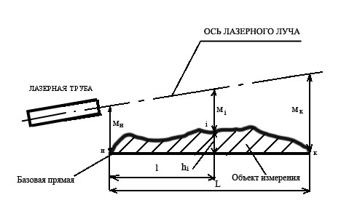
Рисунок 12 Измерение непрямолинейности способом наклонного луча

    - Установить горизонтальный и вертикальный отсчётные барабаны подставки марки в положение 5,0.
    - Привести линию оси лазерного луча в положение, приблизительно параллельное базовой прямой, как указано в пп. 4.3.2., 4.3.3.
    - Измерить отклонение точек реальной поверхности от оси лазерного луча, как указано в п. 4.3.5.
    - После окончания измерений произвести контроль стабильности положения прибора, как указано в п.4.3.6. При расхождении результатов основных и контрольных измерений в начальной точке более, чем на 3S, измерения считаются неудовлетворительными (S – среднее квадратическое отклонение результатов измерения).
    - Отклонение точек реальной поверхности от базовой прямой (hị) вычисляют по формуле:
, (7)

где h_{ị} - отклонение точки ị от базовой прямой при прямом положении трубы, мм;
, , - средние арифметические значения отсчетов в начальной, конечной и ị- й точках, мм;
L, l_{i} - расстояние от начальной до конечной и ị-й точек, м.
4.5 Измерение неплоскостности поверхностей.
На рисунке 13 дана схема контроля плоскостности плоской поверхности по «методу паутинной пряжи».
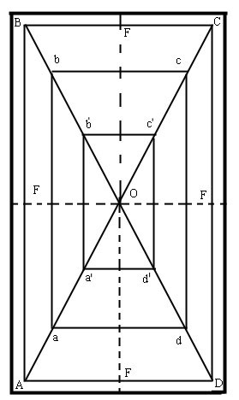
Рисунок 13. Измерение неплоскостности
Измерение неплоскостности производить в следующем порядке:
4.5.1 Последовательно измеряем непрямолинейность по двум диагоналям АС и ВD, точку 0 пересечения котрых принимаем за нуль.
4.5.2 За исходную плоскость примем плоскость, проходящую через 0 и параллеоьную двум прямым AC и BD.
4.5.3 Учитывая, что точки A и C, а также B и D имеют симметрично равные и уже известные высоты отностительно точки 0, определяют рельеф точек, лежащих на линиях CL. AD. BC. И AB по методу, указанному в п. 4.3.
4.5.4 Дополнительными измерениями, аналогичными п 4.5.3, по вспомогательным сечениям ab, dc, cd, da b и других, определяем полный рельеф поверхности
  - Измерение несоосности отверстий
    - Несоосность отверстий может измеряться относительно базовой поверхности или относительно общей оси.
    - Несоосность отверстий определяется с помощью цифровой камеры.
    - При определении несоосности отверстий относительно базовой поверхности (рисунок 14) измеряют смещение оси контролируемого отверстия относительно оси базового в вертикальной и горизонтальной плоскостях. За ось базового отверстия принимают линию оси лазерного луча установленной в нем трубы. За центр сечения контролируемого отверстия принимают центр перекрестия матрицы цифровой камеры.
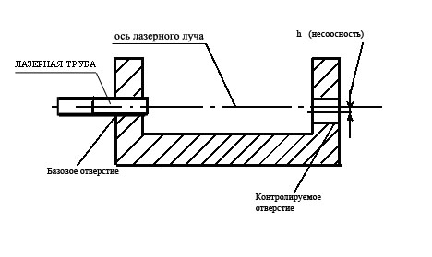Рисунок 14 Измерение несоосности относительно базовой поверхности.

  - Измерение несоосности относительно базовой поверхности.
Измерение несоосности относительно базовой поверхности производить в следующем порядке:
    - Установить лазерную трубу в базовое отверстие; в зависимости от диаметра отверстия при необходимости пользоваться переходными втулками, изготовленными потребителем;
    - Установить в контролируемое отверстие цифровую камеру в переходной оправе, изготовленной потребителем в соответствии с диаметром отверстия;
    - Наблюдая на экране центр перекрестия и изображение кольцевой структуры по программе, установленной в компьютере, определить смещение центра кольцевой структуры относительно центра перекрестия в горизонтальной ивертикальной плоскостях, hг, hв .
При проведении точных измерений отклонений от соосности для исключения систематической погрешности, вызываемой изменением положения линии оси лазерного луча из-за децентрировки лазерного луча относительно оси посадочного диаметра трубы, измерение следует производить дважды: в прямом положении трубы и повернутом на 180°.
Принять за окончательное смещение оси контролируемого отверстия относительно оси базового отверстия среднее арифметическое значение из двух измерений
, (8)
(9)
Знаки величины смещения h_{в} и h_{г} следует принимать согласно следующему правилу:
h_{в} берется со знаком «плюс», когда изображение центра кольцевой структуры располагается выше изображения перекрестия, а со знаком «минус», когда-ниже;
h_{г} берется со знаком «плюс», когда изображение центра кольцевой структуры располагается правее изображения перекрестия, а со знаком «минус», когда-левее.
Несоосность отверстия Н относительно базовой поверхности вычисляют по формуле:
. (10)

  - Измерение несоосности отверстий относительно общей оси .
При определении несоосности отверстий относительно общей оси измеряют с помощью цифровой камеры или марки с трипельпризмой смещение оси контролируемого отверстия II относительно прямой, проходящей через оси крайних отверстий I и III в средних сечениях (рисунок 15).
За центр сечения отверстий принимают:
- центр матрицы цифровой камеры,
- вершину трипельпризмы установленных в отверстия
При использовании марки с трипельпризмой на корпус трубы устанавливают автоколлимационную насадку.
В зависимости от расположения оси лазерного луча относительно общей оси измерения производят, как и при определении непрямолинейности, способами параллельного (раздел 4.3.) и наклонного (раздел 4.4.) луча.
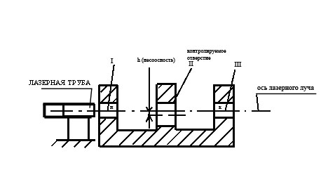Рисунок 15 Измерение несоосности отверстий способом параллельного луча.

    - Измерение несоосности отверстий способом параллельного луча
При измерении способом параллельного луча ось лазерного луча совмещают с общей осью
4.8.1.1 Установить лазерную трубу в магнитной подставке или лафете в створе контролируемых отверстий.
      - Установить одну из приемных систем в дальнее отверстие (точка к) и наклоняя лазерную трубу в двух плоскостях, совместить изображение центрального пятна кольцевой структуры с центром сетки окуляра, в случае использования визирной приемной системы, или центром перекрестия монитора, в случае использования цифровой камеры.
      - Установить одну из приемных систем в ближнее отверстие, точку (н) и, линейно смещая трубу винтовыми механизмами магнитной подставки, совместить изображение центрального пятна кольцевой структуры с центром сетки окуляра или центром перекрестия монитора.
      - Повторить операции по пп. 4.8.1.2 и 4.8.1.3 многократно, до совмещения оси лазерного луча с общей осью. Контроль совмещения осуществлять, как указано в п. 4.3.4.
      - Измерить отклонения точек реальной поверхности от линии оси лазерного луча, для этого
- Установить цифровую камеру или марку с трипельпризмой поочерёдно в намеченных точках, начиная с ближайшей.
- Определить отклонения центров контролируемых отверстий от базовой прямой по программе «ОТСЧЕТ», установленной в компьютере.
      - После окончания измерений проверить стабильность положения прибора, как указано в п. 4.3.6.
      - Смещение оси контролируемого отверстия (hị) в горизонтальной и вертикальной плоскостях в прямом положении трубы и повёрнутой на 180°, определяют по формулам:

h_{ị} = - , (11)
, (12)
где и - средние арифметические значения отсчетов снятых по барабанам оптического микрометра, в начальной и измеряемой точках, мм.
      - Окончательное значение смещения оси контролируемого отверстия относительно общей оси определяют как среднее арифметическое значение измерений в прямом положении трубы и в положении трубы, повёрнутой на 180°.

, (13)
, (14)

Вычислить несоосность контролируемого отверстия Н относительно общей оси по формуле

. (15)

    - Измерение несоосности отверстий способом наклонного луча.
      - Установить лазерную трубу в магнитной подставке или лафете в створе контролируемых отверстий.
      - Привести ось лазерного луча в положение, приблизительно параллельное базовой прямой, как указано в пп. 4.3.2, 4.3.3.
      - Измерить отклонение осей отверстий от линии оси лазерного луча, как указано в п. 4.8.1.5.
      - После окончания измерений проверить стабильность положения прибора, как указано в п. 4.3.6.
      - Вычислить смещение оси контролируемого отверстия (hị) в горизонтальной и вертикальной плоскостях в прямом положении трубы и в положении, когда она повёрнута на 180°, по формуле:

, (16)

где , , - средние арифметические значения отсчетов в начальной, конечной и измеряемой, ị- й точках, мм;
L, l_{i} - расстояние от начальной (н) до конечной (к) и ị-й точек, м.
      - Вычислить окончательное значение смещения оси отверстия по формулам:
(17)

, (18)
а несоосность – по формуле:
. (19)

- ТРЕБОВАНИЯ БЕЗОПАСНОСТИ
Прибор не содержит драгоценных металлов, токсичных элементов и веществ. Прибор не требует подводки электропитания высокого напряжения. Поэтому является технически и экологически безопасным. В лучае применения комплектующих элементов и узлов требования безопасности к ним содержатся в их описаниях и инструкциях по эксплуатации.

- Техническое обслуживание
Данный прибор, как и всякий оптико-механический прибор, требует бережного обращения.
Прибор поставляется упакованным в укладочных ящиках.
Для безотказной работы прибора в течение многих лет необходимо держать его в чистоте и предохранять от механических повреждений.
При переноске укладочных ящиков с прибором необходимо пользоваться предназначенными для этого ручками.
Односторонний нагрев неблагоприятно влияет на точность измерения. Поэтому в процессе измерений прибор необходимо защищать от источников тепла.
Рекомендуется время от времени, после тщательного удаления пыли, протирать прибор мягкой чистой салфеткой, удалять следы коррозии салфеткой, смоченной в бензине, с последующей смазкой техническим вазелином или бескислотной смазкой.
Сохраняя в порядке и чистоте металлические детали прибора, следует особое внимание обратить на чистоту поверхности его оптических деталей. Никогда не следует касаться оптических поверхностей пальцами во избежание загрязнения их жиром.
Прибор необходимо хранить в укладочном ящике в сухом, отапливаемом помещении, свободном от паров кислот и щелочей, при температуре воздуха (+20 ± 10)°С и относительной влажности не более 80%. При длительном хранении неокрашенные части прибора должны быть смазаны антикоррозийной смазкой.

- Транспортировка и хранение
Условия транспортирования приборов должны соответствовать группе 5(ОЖ4) по ГОСТ15150 – 69.
Транспортирование приборов должно производиться железнодорожным, автомобильным, речным, морским транспортом в крытых транспортных средствах.
Погрузо-разгрузочные работы должны осуществляться в соответствии с транспортной маркировкой по ГОСТ14192-96 и знаками опасности по ГОСТ19433-88.
При транспортировании ящики должны устанавливаться по направлению движения транспорта и закреплены так, чтобы исключить возможность их перемещения и качания в процессе транспортирования.
Условия хранения лазерного прибора в укладочной таре должны соответствовать группе «Л» ГОСТ15150-69, причем воздух в помещении склада, где хранятся приборы, не должен содержать примесей агрессивных паров и газов.

Главный конструктор
Пинаев Александр Леонидович

